**Demande de REPARATION ou FOURNITURE**

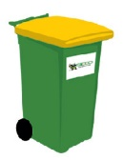**De POUBELLES**

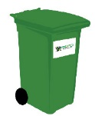

**Particuliers :**

Monsieur / Madame :

Nom :

Prénom :

**Professionnel / Association / Collectivité :**

Raison Sociale :

Statut : SA / SARL / EURL / Artisan/commerçant

N° SIRET :

Code APE :

Numéro : Rue :

Complément d’adresse : N° Appartement : Bâtiment :

Code Postal : Commune :

Nombre de personnes au foyer obligatoire *(la demande ne sera pas traitée si cette rubrique n’est pas renseignée) :*

Adresse mail :

**Numéro de téléphone** obligatoire (pour le livreur) :

Vous êtes : □ Propriétaire □ Locataire

Eventuellement numéro code barre de la poubelle à réparer ou à échanger et/ ou numéro carte de déchèterie :

**BAC ou POUBELLE Concernée par la demande :**

□ Bac Ordures ménagères (couvercle vert)

□ Bac Emballages (couvercle jaune)

□ Bac Déchets végétaux (marron pour les communes de Boinvilliers, Dammartin en Serve, Mondreville, Rosay et Villette uniquement)

□ 120 litres

□ 240 litres

□ 360 litres (essentiellement pour les entreprises, collectivités, immeubles collectifs)

□ 660 litres (essentiellement pour les entreprises, collectivités, immeubles collectifs)

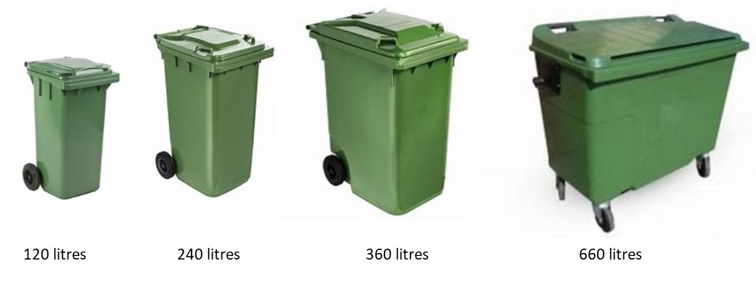

**INTERVENTION A EFFECTUER**

**REPARATION :**

□Couvercle

□Clip de fixation du couvercle

□Cuve cassée

□Axe des roues

□Roues

**ECHANGE :**

□Plus Petit

□Plus grand

**FOURNITURE D’UN NOUVEAU BAC :**

□Nouvelle habitation

□Habitation sans bacs

**RETRAIT :**

□ Retrait seul

*Pour les entreprises : Fournir une copie de la page Taxe d’enlèvement des ordures ménagères de la Taxe foncière à l’appui de la demande, ainsi qu’un extrait Kbis ou copie carte de la chambre des métiers.*

*Le service est payant pour les entreprises et les collectivités. Voir rubrique redevance spéciale ou demandez conseil au SIEED pour l’élaboration d’une convention de la redevance spéciale et d’utilisation du service public de gestion des déchets. Si la taxe d’enlèvement des ordures ménagères est payée, les 660 premiers litres par semaine sont exonérés de la redevance spéciale.*



**Les bacs ou poubelles restent la propriété du SIEED. En conséquence ils doivent être utilisés pour le service public de déchets et sont affectés à l’habitation (ou à l’entreprise, collectivité…). En cas de déménagement, ils doivent rester sur place**.

Fait à …………………………….. , le ……………………

Nom : ……………………………………………………………Signature :

*Fiche et éléments à transmettre au SIEED, 29 bis rue de la Gare – 78890 GARANCIERES ou à* [*badge@sieed.fr*](mailto:badge@sieed.fr)

Pour plus d’informations sur la gestion des déchets : [www.sieed.fr](http://www.sieed.fr)

*SIEED - Ets public de coopération intercommunale – services publics / déclarations CNIL faites en 2009 et 2018*